

Noémie QUEMADES

Sport de Haut niveau

Roller Vitesse

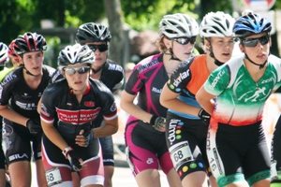

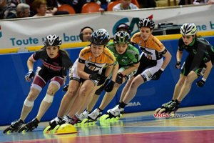

Formation : Droit

Année d’étude : Licence 1 Parcours Droit et Monde Hispanique

Catégorie : Sportive de Haut Niveau (SHN)

Club de compétition : Roller Sport Montendre (Montendre)

Niveau : National